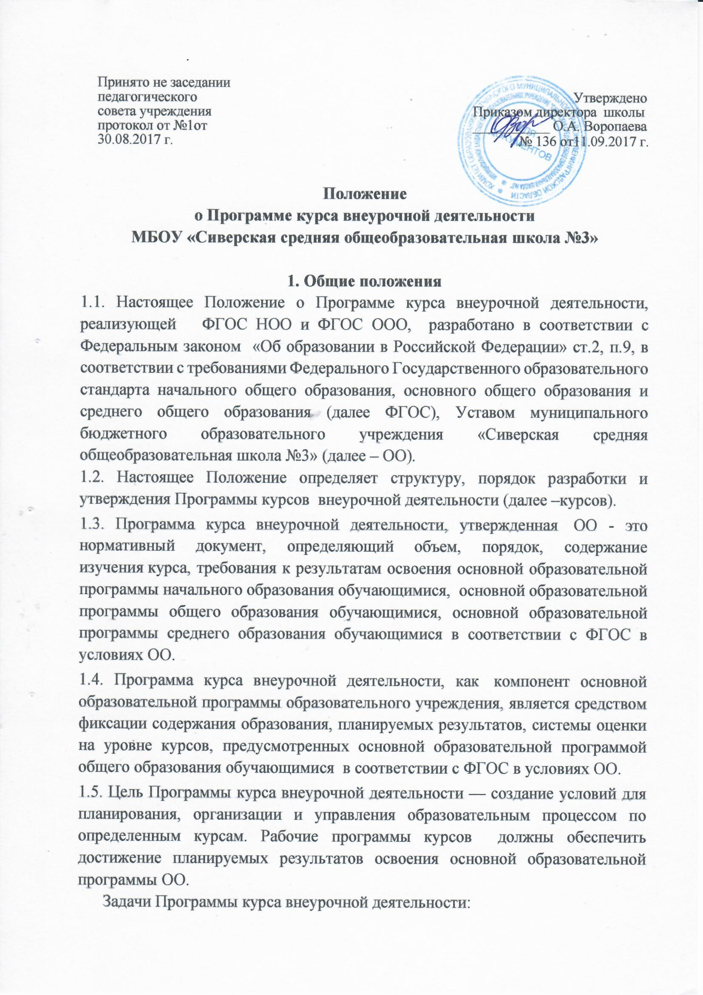

- сформировать представление о практической реализации федерального
государственного образовательного стандарта при изучении курсов;
- определить содержание, объем, порядок изучения курсов с учетом целей, задач и особенностей образовательного процесса ОО и контингента учащихся.
1.6. Программа курса внеурочной деятельности выполняет следующие функции:
- является обязательной нормой выполнения в полном объеме;
- определяет содержание образования по курсу на уровнях воспитания;
- обеспечивает преемственность содержания образования по курсу;
- реализует принцип интегративного подхода в содержании образования;
- создает условия для реализации системно-деятельностного подхода;
- обеспечивает достижение планируемых результатов каждым учащимся.

2. Разработка Программы курса внеурочной деятельности
2.1. Разработка Программы относится к компетенции ОО и реализуется им самостоятельно.
2.2. Программа курса внеурочной деятельности по курсу может составляться учителем-предметником, педагогом дополнительного образования от одного года до четырех лет (начальное общее образование), от одного года до пяти лет (основное общее образование).
2.4. Проектирование содержания образования на уровне отдельного курса осуществляется индивидуально каждым педагогом в соответствии с уровнем его профессионального мастерства и авторским видением курса.
2.5. При составлении, принятии и утверждении Программы курса внеурочной деятельности должно быть обеспечено ее соответствие следующим документам:
- федеральному государственному образовательному стандарту;
-основной образовательной программе ОО.
2.6. Программа курса внеурочной деятельности является основой для создания разработчиком Тематического планирования на каждый учебный год.
2.9. Программа курса внеурочной деятельности является обязательным документом для административного контроля полного освоения содержания курса учащимися и достижения ими планируемых результатов на уровнях воспитания.

3. Оформление и структура
Программы курса внеурочной деятельности
3.1. Программа должна быть оформлена по образцу, аккуратно, без исправлений выполнена на компьютере. Текст набирается в редакторе Word шрифтом TimesNewRoman, кегль 12-14, межстрочный интервал одинарный, выравнивание по ширине, центровка заголовков и абзацы в тексте выполняются при помощи средств Word, листы формата А4. Таблицы вставляются непосредственно в текст.
Титульный лист не нумеруется .
Тематическое планирование представляется в виде таблицы.
Список литературы строится в алфавитном порядке, с указанием полных выходных данных (города и названия издательства, года выпуска, количества страниц документа (книги).

3.2. Структура Программы курса внеурочной деятельности:

Элементы  Программы | Содержание элементов Программы курса внеурочной деятельности
Титульный лист  (Приложение 1) | 1) полное наименование ОО;  2) гриф принятия, утверждения Программы;  3) название курса, для изучения которого написана Программа;  4) срок реализации (1год, 2 года …);  5) возраст обучающихся;  5)фамилия, имя и отчество учителя, составителя  Рабочей программы, квалификационная категория;  6)название населенного пункта;  7)год разработки Программы
1. Пояснительная  записка | 1.1 Общая характеристика программы курса:  - Направление курса (указывается направление внеурочной деятельности: духовно-нравственное, спортивно-оздоровительное, социальное, общекультурное, общеинтеллектуальное).  - Адресат программы (указываются классы, в которых реализуется программа).  - Нормативно-правовая база (ФГОС, примерная или авторская программа, которая использовалась при разработке рабочей программы курса).  - Срок освоения программы определяется содержанием программы (количество лет, необходимых для ее освоения).  - Объем программы (общее количество учебных часов)  - Режим занятий (периодичность - количество часов в неделю).  - Продолжительность занятий.  1.2 Цель и задачи программы.  Цель формулируется на основе конкретизации  общей цели начального, основного или среднего образования с учетом специфики курса внеурочной деятельности и потребностей обучающихся.  Конкретизация цели осуществляется через определение задач. Они показывают, что необходимо сделать для того, чтобы достичь цели.
2. Планируемые результаты освоения Программы курса. | 2.1 Личностные результаты  2.2 Метапредметные результаты, предполагающие освоение обучающимися универсальных учебных действий (познавательных, регулятивных и коммуникативных).  (Результаты формулируются в «терминах глаголов и действий». Например: «способность находить…, преобразовывать…; умение вести диалог»)  2.3 Указывается основной инструментарий для оценивания результатов (перечислить).
3. Содержание курса | Краткое описание содержания по темам.  Содержание тем раскрывается в том порядке, в котором они представлены в Тематическом плане. Описание темы включает:  - название;  - основные узловые моменты;  - виды внеурочной деятельности обучающихся (например: просмотр и обсуждение видеофильмов, подготовка праздничных открыток, поделок, рисунков, участие в ролевых играх, дискуссиях, участие в подготовке мероприятий и др.  - формы организации образовательного процесса  (например: коллективное творческое дело, этическая беседа, тематический диспут, экскурсия, викторина, индивидуальные, групповые, фронтальные занятия и др.).  Изложение ведется в именительном падеже. Допускается оформление содержания курса в виде таблицы.
4. Тематическое планирование  (Приложение 2) | Тематическое планирование составляется в виде таблицы, которая отражает:  - название и последовательность изложения тем,  - количество часов (всего, на теоретические занятия и на практические занятия),  - примерная дата проведения
5. Описание  учебно-методического и  материально-технического обеспечения курса по внеурочной деятельности | - учебно-методические пособия,  - образовательные интернет-ресурся,  - учебное оборудование,  - электронные образовательные ресурсы

4. Рассмотрение и утверждение
Программы курса внеурочной деятельности.
3.1.Разработка и утверждение Программы курса внеурочной деятельности относится к компетенции ОО и реализуется ей самостоятельно.
3.2. Программа курса внеурочной деятельности принимается на заседании педагогического совета, утверждается руководителем ОО в срок до 1 сентября текущего года.
3.3. Утвержденные Программы курсов внеурочной деятельности являются составной частью основной образовательной программы ОО, входят в обязательную нормативную локальную документацию ОО.
3.8. Заместитель директора по воспитательной работе ОО осуществляет контроль реализации Программ в соответствии с планом внутришкольного контроля.
3.9. ОО несет ответственность в соответствии с действующим законодательством в образовании за реализацию не в полном объеме образовательных программ.
3.10. Заместитель директора по воспитательной работе ОО осуществляет систематический контроль за выполнением Программ, соответствием записей в журнале Календарно тематическому прланированию Программы по итогам каждого учебного периода (четверти, года).
3.11. Итоги проверки Рабочих программ подводятся на административном совещании.

Приложение 1
Муниципальное бюджетное общеобразовательное учреждение «Сиверская средняя общеобразовательная школа №3»

Приложение к основной
образовательной программе(НОО,ООО,СОО),
утвержденной приказом директора
№___ от «__»___________г

«Утверждаю»
директор
_____ /Воропаева О.А./
Приказ № ___
от «___» __________ г.

РАБОЧАЯ ПРОГРАММА
по внеурочной деятельности
МБОУ «Сиверская СОШ №3»
_______________________________________________
для _________ классов
____________ учебный год

Автор – составитель программы: _____________.
Должность:_____________.

Срок реализации программы:_______
Возраст обучающихся:_______

Принята решением педагогического совета  №_____от __________ |  | Согласовано заместитель директора по воспитательной работе  _____/Любомирова Е.В.  «_____» ____________г.

пгт Сиверский
________од

Приложение 2

Тематическое планирование

№ | Тема | Кол-во часов |  |  | Дата
 |  | всего | теория | практика

